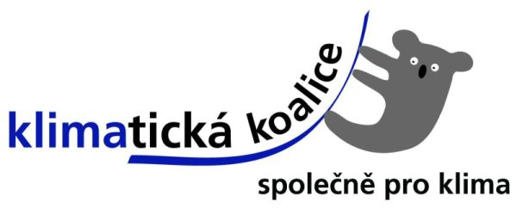
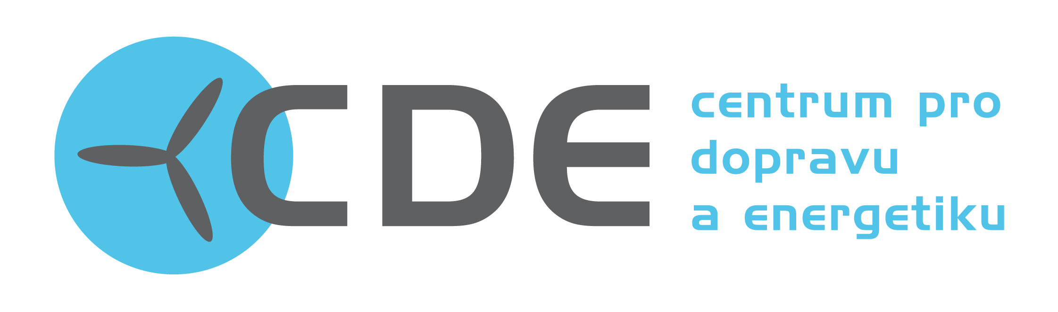
Tisková zpráva Klimatické koalice

Evropané si v Paříži utrhli ostudu, jsou to pokrytci, říkají nevládní organizace

Evropská unie a další rozvinuté země jsou hlavní překážkou ve vyjednávání nové dohody o klimatu v Paříži. Nevládní organizace jim udělily dnešní anticenu Fosílie dne. Evropská unie sama navíc dostala anticenu i za vlastní pokrytectví.

Zlatou příčku anticeny Fosílie dne získala EU a další rozvinuté země (USA, Kanada, Japonsko a další) za to, že se v dohodě nechtějí zavázat k rychlému snižování emisí do roku 2020. Nabídka rychlejšího snížení vlastních emisí od rozvinutých zemí by byla gestem, které by přimělo vyjednávací skupinu nejvýznamějších rozvojových zemí jako Čína, Indie nebo Egypt ji dorovnat a zavázat se více snižovat emise po roce 2020. Bez progresivního postoje EU a bohatých zemí se ale jednání nehýbají dopředu a současná podoba dohody stále nezaručuje ani dosažení původního cíle 2° C.

Evropská unie sama se umístila také na bronzovém stupínku anticeny Fosílie dne za pokrytectví a nedůslednost. Ačkoli některé členské země prosazují ambiciózní cíl zastavit nárůst globální teploty na hodnotě 1,5° C, EU se na vyjednávání staví proti ukončení využívání fosilních paliv. Pokud má být dosaženo byť i jen cíle 2° C, je nutné okamžitě zastavit budování nových uhelných elektráren v EU a přistoupit k uzavírání těch existujících. Bez konce uhelných elektráren v EU je dosažení jakéhokoli cíle nemyslitelné.

“Evropská unie se ohání tím, jak chce dobrou dohodu. Návrh Německa a Francie na cíl 1,5° C ale vypadá spíš jako kouřová clona, která má zakrýt, že ve skutečnosti evropané nechtějí udělat ani to nejdůležitější - přestat pálit uhlí.” říká Hugo Charvát z Centra pro dopravu a energetiku, který jednání sleduje přímo na místě.

Podle Charváta může nevalnou reputaci EU změnit i Česká republika: “Anticenu jsme si s Evropou vysloužili i my. A spravedlivě. Jet na klimatickou konferenci se zprávou, že otevíráme těžařům nové zásoby uhlí, to je opravdová ostuda. Vláda by to měla napravit - i Češi by se v Paříži měli přihlásit k rychlému snižování emisí a oznámit, že ho zajistí pomocí připravovaného antifosilního zákona.”

Kontakty:
Hugo Charvát – odborník na změnu klimatu a finance Centra pro dopravu a energetiku
(přítomen na jednání v Paříži)
tel.: +420 772 728 890
hugo.charvat@ecn.cz

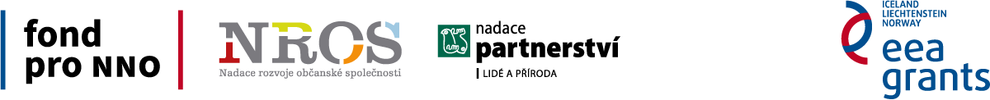
Petra Honcová – koordinátorka Klimatické koalice
petra.honcova@ecn.cz
tel.: 605 276 909

Klimatická koalice zprostředkovává kontakty s účastníky jednání v Paříži z českých i mezinárodních nevládních organizací. Nabízí také kontakty na české organizace a experty.
Pravidelné zpravodajství z konference najdete na http://www.zmenaklimatu.cz
Sledujte také @KlimaKoalice a #CZCOP21 na Twitteru.

Vydání TZ podpořeno grantem z Islandu, Lichtenštejnska a Norska v rámci EHP fondů.
www.fondnno.cz a www.eeagrants.cz

